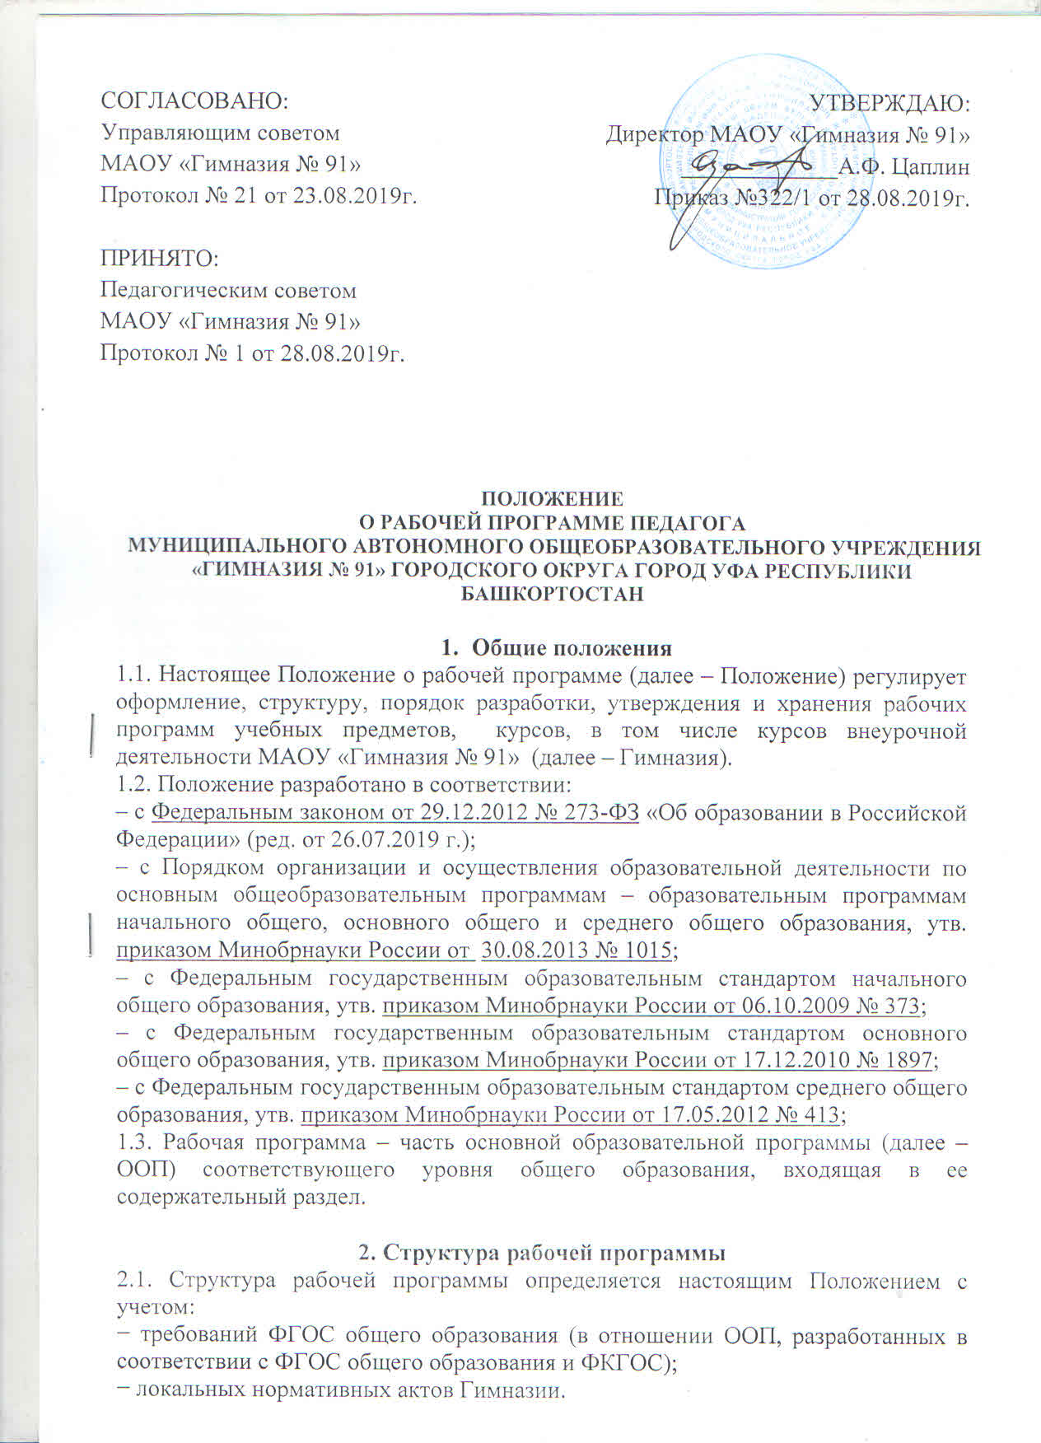

2.2. Обязательные компоненты рабочей программы учебных предметов, курсов:
– планируемые результаты освоения учебного предмета, курса;
– содержание учебного предмета, курса;
– тематическое планирование с указанием количества часов, отводимых на освоение каждой темы.
2.3. Обязательные компоненты рабочей программы курсов внеурочной деятельности:
– результаты освоения курса внеурочной деятельности;
– содержание курса внеурочной деятельности с указанием форм организации и видов деятельности;
– тематическое планирование.
2.4. Раздел, посвященный результатам освоения учебного предмета, курса, конкретизирует соответствующий раздел пояснительной записки ООП соответствующего уровня общего образования. Все планируемые результаты освоения учебного предмета, курса подлежат оценке их достижения обучающимися. В разделе кратко фиксируются:
– требования к личностным, метапредметным и предметным результатам;
– виды деятельности обучающихся, направленные на достижение результата;
– организация проектной и учебно-исследовательской деятельности обучающихся (возможно приложение тематики проектов);
– система оценки достижения планируемых результатов (возможно приложение оценочных материалов).
2.5. Раздел, посвященный содержанию учебного предмета, курса, включает:
– краткую характеристику содержания предмета или курса по каждому тематическому разделу с учетом требований ФГОС общего образования или ФКГОС;
– межпредметные связи учебного предмета, курса;
– ключевые темы в их взаимосвязи; преемственность по годам изучения (если актуально).
2.6. Раздел, посвященный тематическому планированию, оформляется в виде таблицы, состоящей из следующих граф:
– название темы;
– количество часов, отводимых на освоение темы;
– планируемые образовательные результаты учащихся по каждой теме в соответствии с пунктом 2.4 Положения.

3. Требования к разделам рабочей программы.
3.1. Титульный лист рабочей программы содержит следующую информацию:
- полное наименование образовательного учреждения;
- гриф утверждения и согласования программы;
- название учебного курса, предмета;
- Ф.И.О. педагога, категория (при наличии);
- сроки реализации программы, соответствие уровню образования;
-указывается недельное и годовое количество часов (в КТП);
- используемый УМК;
-название примерной или авторской программы, на основании которой составлена рабочая программа педагога;
- название населённого пункта;
- год разработки программы.
3.2. Титульный лист программы внеурочной деятельности содержит следующую информацию:
- полное наименование образовательного учреждения;
- гриф утверждения и согласования программы;
- направление внеурочной деятельности;
- наименование программы;
-указывается недельное и годовое количество часов (в КТП);
-название примерной или авторской программы, на основании которой составлена рабочая программа педагога;
- название населённого пункта;
- год разработки программы.
3.3. Планируемые результаты изучения учебного предмета, курса (ФГОС)
Требования разрабатываются в соответствии с ФГОС, планируемыми результатами освоения основной образовательной программы образовательного учреждения.
В соответствии с ФГОС должны быть отражены группы личностных, метапредметных результатов.
Первый уровень планируемых результатов относительно универсальных учебных действий (личностных, метапредметных) описывается в блоке «Ученик научится».
Второй уровень планируемых результатов описывается в блоке «Ученик получит возможность научиться».
Требования к уровню подготовки обучающихся ФК ГОС ООО и СОО
Необходимо отразить, какие непосредственно результаты должны быть достигнуты по окончанию каждого, конкретного класса.
3.4. Содержание учебного предмета, курса – структурный элемент рабочей программы, включающий:
- перечень и название разделов и тем курса;
- необходимое количество часов для изучения раздела, темы (в КТП);
- содержание учебной темы:
- темы практических и лабораторных работ;
- творческие и практические задания, экскурсии и другие формы занятий, используемые при обучении;
-краеведческий материал;
-возможные виды самостоятельной работы учащихся;
-использование резерва учебного времени.
3.5. Календарно-тематическое планирование является приложением к рабочей программе.

4. Порядок разработки рабочей программы
4.1. Рабочая программа разрабатывается педагогическим работников в соответствии с его компетенцией.
4.2. Педагогический работник выбирает один из нижеследующих вариантов установления периода, на который разрабатывается рабочая программа:
– рабочая программа по учебному предмету разрабатывается на учебный год;
– рабочая программа разрабатывается на тот период реализации ООП, который равен сроку освоения дисциплины учебного плана или курса внеурочной деятельности.
4.3. Рабочая программа может быть разработана на основе:
– примерной программы, входящей в учебно-методический комплект;
– авторской программы;
– учебной и методической литературы;
– другого материала.
4.4. Педагогический работник обязан представить рабочую программу на заседании методического объединения, соответствующим протоколом которого фиксируется факт одобрения/ неодобрения рабочей программы.
4.5. Рабочая программа утверждается в составе содержательного раздела ООП соответствующего уровня общего образования приказом директора Гимназии.

5. Оформление и хранение рабочей программы
5.1. Рабочая программа оформляется в электронном и печатном варианте.
5.2. Электронный вариант рабочей программы хранится в папке «Рабочая программа» на локальном диске «D».
5.3. Разработчик рабочей программы готовит в электронном виде аннотацию, где указывается:
– название рабочей программы;
– краткую характеристику программы;
– срок, на который разработана рабочая программа;
– список приложений к рабочей программе.
5.4. Электронная версия рабочей программы форматируется в редакторе Word шрифтом Times New Roman, кегль 12-14, межстрочный интервал одинарный, выровненный по ширине, поля со всех сторон 1-3 см; центровка заголовков и абзацы в тексте выполняются при помощи средств Word, листы формата А 4; таблицы встраиваются непосредственно в текст. Тематическое
представляются в виде таблицы. Титульный лист рабочей программы не нумеруется.
5.5. Печатная версия рабочей программы дублирует электронную версию.
5.6. Печатная версия рабочей программы подлежит хранению в школе в течение всего периода ее реализации.

6. Порядок внесения изменений в рабочую программу
6.1. В случае необходимости корректировки рабочих программ директор Гимназии издает приказ о внесении изменений в ООП соответствующего уровня общего образования в части корректировки содержания рабочих программ.
6.2. Корректировка рабочих программ проводится в сроки и в порядке, установленными в приказе директора Гимназии о внесении изменений в ООП соответствующего уровня общего образования.

